Росреестр Башкирии просит указывать в заявлении электронную почту
В настоящий момент Управление Росреестра по Республике Башкортостан уведомляет об отказе или приостановке кадастрового учета и (или) регистрации прав по электронной почте, указанной в заявлении при его подаче. Поэтому рекомендуем заявителям обязательно указать свою электронную почту для простоты и оперативности взаимодействия.
Также на портале Управления http://zkprb.ru/ функционирует он-лайн сервис «Уведомление о приостановлении/отказе государственной регистрации». Для получения данного уведомления необходимо указать номер дела, ввести ФИО заявителя или доверенного лица.
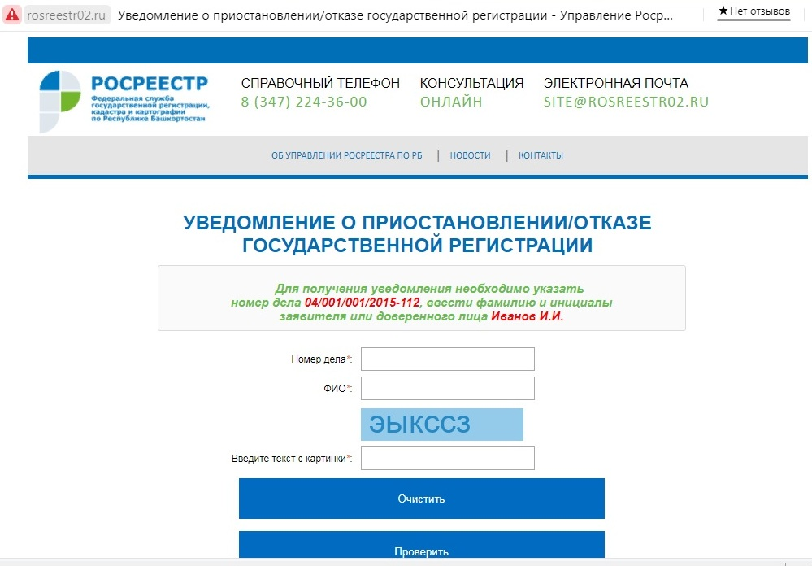
Единожды указав электронную почту, правообладатели имеют возможность получать уведомления о любых изменениях и действиях, совершаемых в отношении принадлежащих им объектов недвижимости (например, об изменении вида разрешенного использования земельного участка, о наложении (снятии) запретов (арестов) на недвижимое имущество и т.д.) на электронную почту. Зачастую о большинстве изменений заявители даже не знают, так они вносятся Росреестром в рамках межведомственного взаимодействия с другими органами.
Внести в Единый госреестр недвижимости (ЕГРН) дополнительные сведения об адресе электронной почты возможно в процессе получения гражданином услуг Росреестра, либо обратившись в офисы МФЦ с отдельным заявлением о внесении в ЕГРН дополнительных сведений. Данные сведения вносятся бесплатно.

